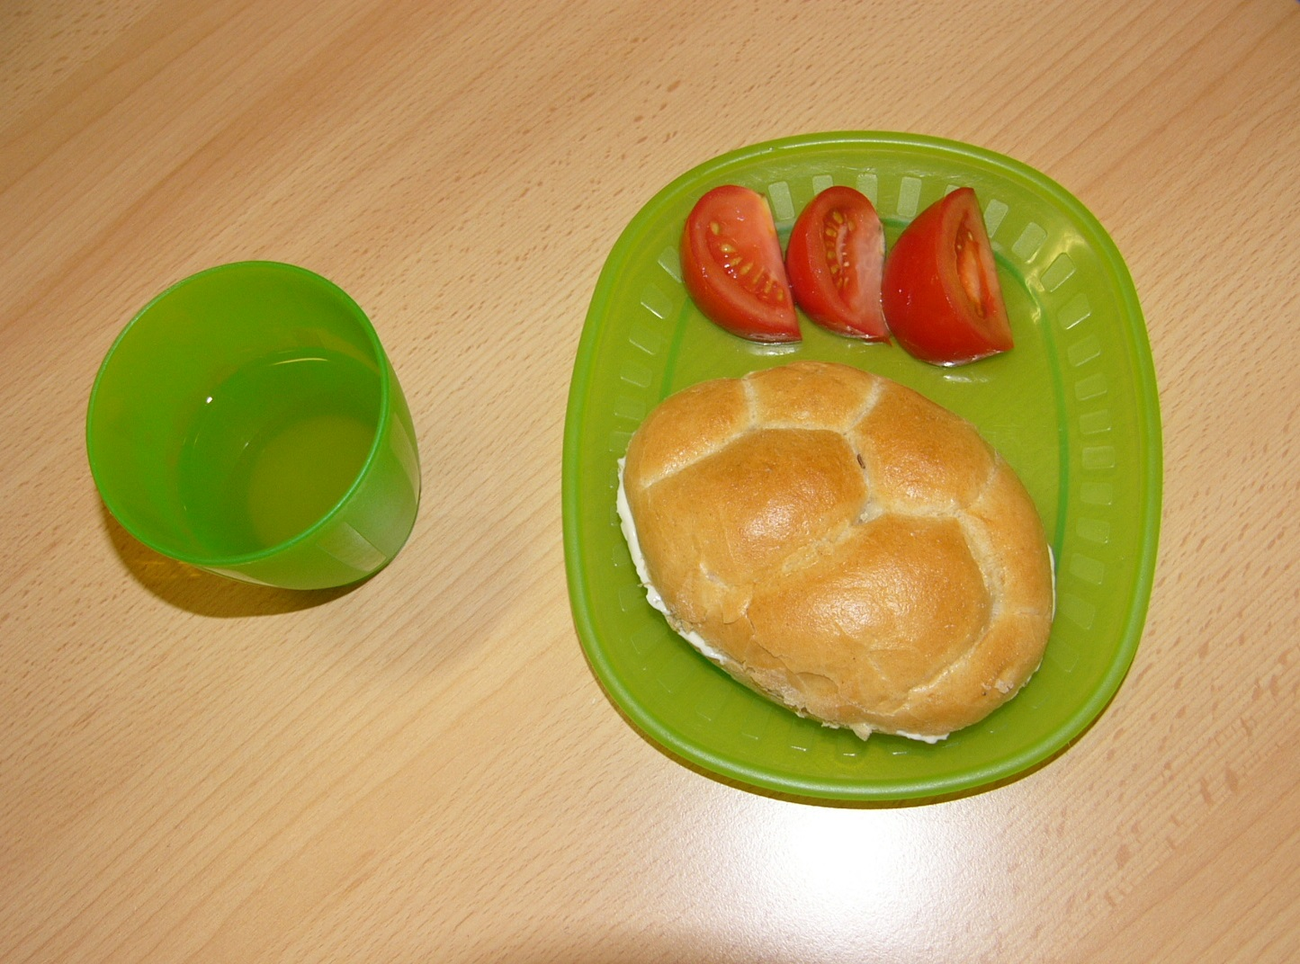

PŘESNÍDÁVKA
houska, žervé, zelenina
ovocný čaj

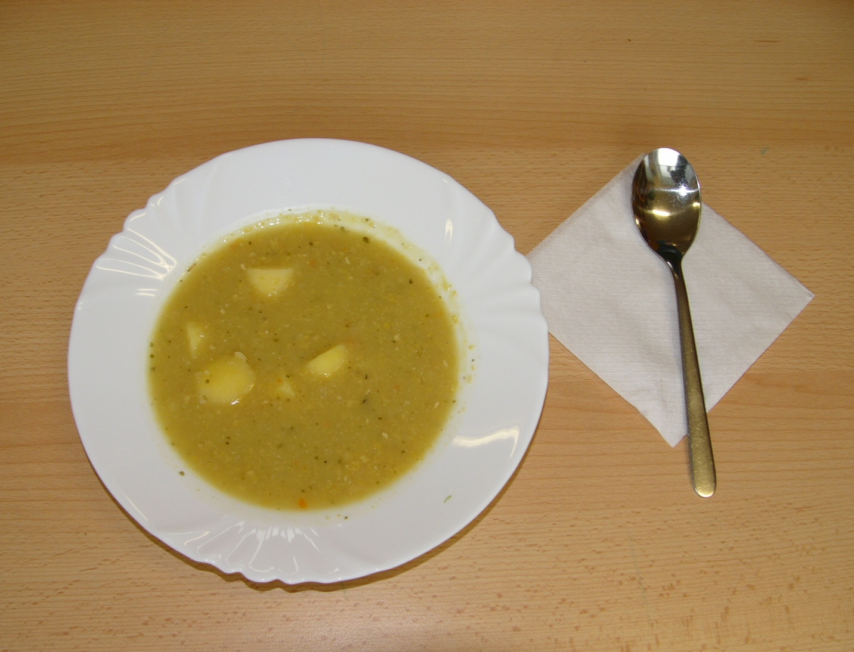

OBĚD – POLÉVKA
cizrnová

OBĚD – HLAVNÍ JÍDLO
brokolice se sýrovou omáčkou, brambory

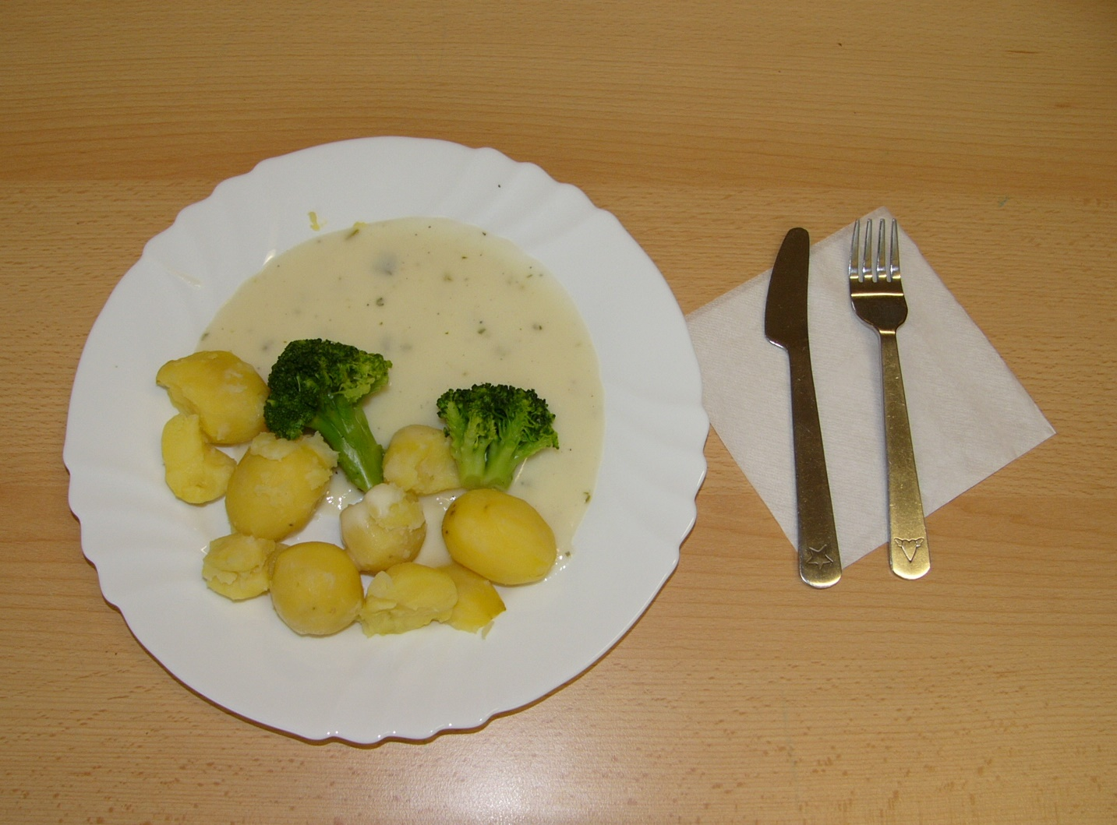

SVAČINA
chléb, celerová pomazánka, zelenina, ovocný sirup
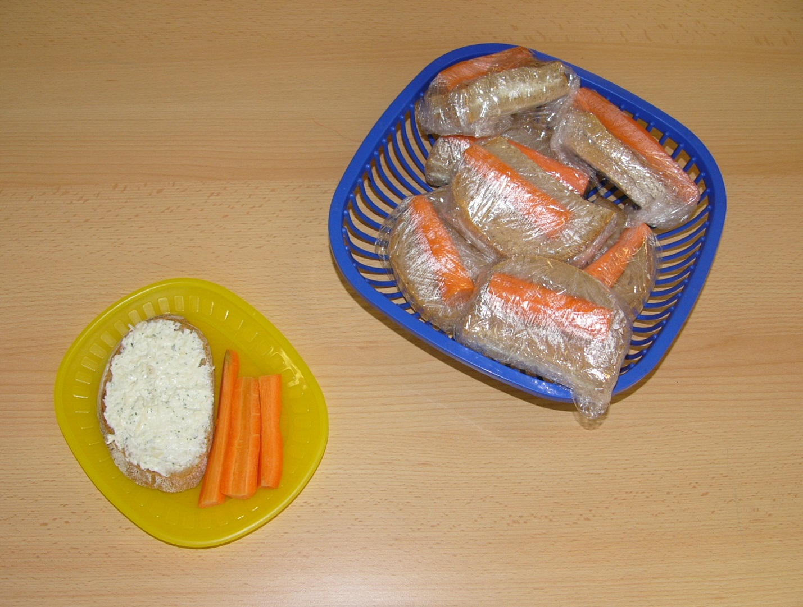
Pitný režim : ovocné čaje, černý čaj, ovocné koncentráty, pramenitá voda z aquabaru

